Проект по РСА

Пресмятане на Pi – Ramanujan 2

Влад Тимофеев, 855271, СИ, 3 курс
ФМИ, 2018
Задача
Числото (стойността на) Pi може да бъде изчислено по различни начини. Използвайки сходящи редове, можем да сметнем стойността на Pi с произволно висока точност. Един от бързо сходящите към Pi редове е този, открит от индийския математик Srinivasa Ramanujan през 1910-1914 година. За стойността на Pi имаме:
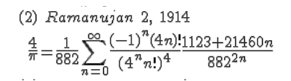
Задача е да напишете програма за изчисление на числото Pi използвайки цитирания ред, която използва паралелни процеси (нишки) и осигурява пресмятането на Pi със зададена от потребителя точност.
Описание на програмата
Програмата е написана с помощта на C++ , NTL библиотека за големи числа и е тествана на 2 машини:
- ASUS ROG G750 (Intel i7-4700HQ CPI @ 2.40GHz)
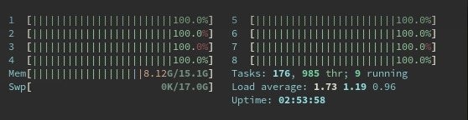
- Машина с shh достъп с 2 x Intel Xeon CPU E5-2660 @ 2.20GHz
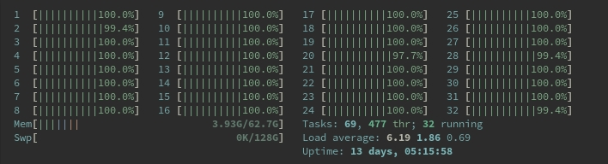
Програма има следни параметри:
- -p / -precision PRECISION – число на членове в реда на Ramanujan
- -t / -tasks THREADS – число нишки на които да се пуска пресмятане
- -q – quiet mode
- -stat – за извеждане на статистика
- -o filename – за output във файл
Примерен алгоритъм на програмата:
- програмата парсва параметри
- дефинира необходими константи (като 1, -1, 0, 882 и др)
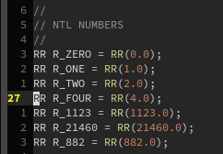
- Изчислява количество членове на реда за всеяка нишка и членове които трябва да се изчисляват отделно в последната нишка. // Възможно по-добре е да заделя за тези outsiders отделна нишка, която ще се изпълни когато ще се появят свободни ресурси.
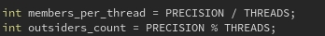
- Пуска се таймер.
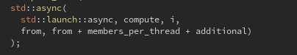
- След което пускат се THREADS нишки за изчисляване на members_per_thread членове на реда на Ramanujan.
compute(int i,int from, int to) е функция която изчислява сума на членовете от from до to.
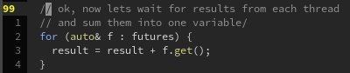
- Спира се главния процес и чака всички останалите да се изпълнят, като резултат от всяка нишка сумира се.
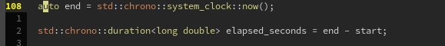
- Изпълняват се финални умножения и спира се таймер.
Тестове и измервания
За тестване аз написах малък bash-скрипт, определящ колко нишки могат да работят едновременно (кол-во ядра) и пуска програмата на 1, 2 .... n нишки с 1000 брой членове на реда.
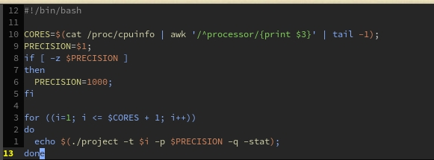
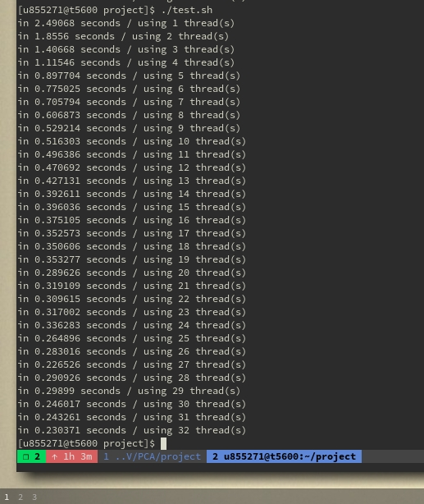
Резултати от теста в конзола:
Ускорението се смята по формула Sp = T1 / Tp.
Ефективността – по формула Ep = Sp / p.
Резултати в таблица ( с ускорение и ефективност )

